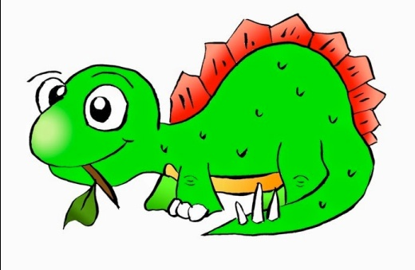
OGŁOSZENIE
W związku z przypadającym w dniu 26 lutego Dniem Dinozaura Samorząd Uczniowski zachęca wszystkich uczniów do udziału w konkursie literackim „Jak wyobrażam sobie świat dinozaurów” lub plastycznym „Stwórz swojego dinozaura”. Na Wasze prace czekamy do 20 lutego.
